СРУКТУРА СЦЕНАРНОГО ПЛАНА
по математике для 3 класса

1. ИНФОРМАЦИЯ О РАЗРАБОТЧИКЕ СЦЕНАРНОГО ПЛАНА
ФИО разработчика (введите свои ФИО): | Смолярова Кристина Владиславовна
Место работы: | МБОУ «Гимназия 12»
Дата (введите дату заполнения разработчиком данного описания): | 10.02.2024г

2. ОБЩАЯ ИНФОРМАЦИЯ ПО УРОКУ
Предмет (укажите название учебного предмета): | Математика
Класс (укажите класс, к которому относится урок): | 3
Номер урока (укажите номер урока согласно УТК)
Тема урока: | «Разные способы решения задачи»
Уровень изучения (укажите один или оба уровня изучения (базовый, углубленный), на которые рассчитан урок): | Базовый
Тип урока (укажите тип урока): | ☐ урок освоения новых знаний и умений  ☐ урок-закрепление  ☐ урок-повторение  ☐ урок систематизации знаний и умений  ☐ урок развивающего контроля  ☐комбинированный урок  ☐ другой (впишите)
Адаптация для детей с ОВЗ (выберите «да» или «нет» из списка. Для варианта «да» укажите дополнительно вид ОВЗ) | Нет
Планируемые результаты:
Для учителя | Для ученика
Личностные (по рабочей программе):  - оценивать практические и учебные ситуации с точки зрения возможности применения математики для рационального и эффективного решения учебных и жизненных проблем. | Ты научишься:  - решать задачи разными способами используя правило деления суммы на число.
Метапредметные (по рабочей программе):
ПУУД – Б/Л – понимать смысл зависимостей и математических отношений, описанных в задаче; различать и использовать разные приёмы и алгоритмы вычисления;
РАБОТА С ИНФОРМАЦИЕЙ -устанавливать соответствие между различными записями решения задачи;
КУУД - строить речевые высказывания для решения задач;
РУУД- проверять ход и результат выполнения действия;
вести поиск ошибок, характеризовать их и исправлять;
СОВМЕСТНАЯ ДЕЯТЕЛЬНОСТЬ:- при работе в группе или в паре выполнять предложенные задания.
Предметные (по УТК):
- решать задачи разными способами используя правило деления суммы на число.
Учебник (введите наименование образовательной программы / учебника, которым соответствует урок) | - Математика. 3 класс.  - Учеб. для общеобразовательных организаций.  - Автор: Моро М.И., Волкова С.И.  - Просвещение  - Год:2016
Ключевые слова (введите через запятую список ключевых слов, характеризующих урок): | Задача – математический рассказ с неизвестным.  Схема – краткое условие задачи.
Базовые понятия, единые для школьного образования:
Краткое описание (введите аннотацию к уроку): | Урок по математике для 3 класса по теме: Деление с остатком  На уроке предусмотрено использование:  Виды деятельности:  учебный диалог:  -проблемная ситуация через актуализацию знаний: планирование этапов предстоящей работы; составление инструкции деления с остатком  - составление алгоритма парная работа  - работа с учебником на стр. 17: проверка хода и результата выполнения  действия;  -Выполнение диагностики  -осуществление контроля процесса и результата деятельности.  Виды и формы контроля: текущий контроль: устный опрос; диагностика в ЭОР; самооценка с использованием оценочного листа.

3. БЛОЧНО-МОДУЛЬНОЕ ОПИСАНИЕ УРОКА

БЛОК 1. Мотивационно-целевой этап. Вхождение в тему урока и создание условий для осознанного восприятия нового материала
Модуль 1.1. Организационный этап , целеполагание
Рекомендации для учителя | Деятельность ученика
Просмотр видеоролика (1 слайд)  -Ребята как вы думаете какое отношение этот видеоролик имеет к нашему уроку? Что Оля и Лейкин делали?  -Одинаковое ли решение задачи у них было?  - Определите тему нашего урока.  -Правильно, тема нашего урока Решение задач разными способами.  -Исходя из темы урока , определите цель урока.  - А как вы думаете чей способ преодоления волны был успешнее, удобнее?  -Кто знает, как называется более удобный способ решения задачи?  ( слайд 2 )  -В видеоролике был фрагмент урока по какому предмету?  -Как вы думаете, что общего между физикой и математикой?  На самом деле общего достаточно много.  Один из философов сказал: «Математика – царица всех наук и служанка физики». Действительно для того, чтобы успешно решать задачи по физике, учащиеся должны обладать хорошей математической культурой. | Отвечают на вопросы.  - решали задачу  -разные способы  учиться решать задачи разными способами  Оли  Рациональный  Физике
Модуль 1.2. Актуализация опорных знаний.
Рекомендации для учителя | Деятельность ученика
Обратите внимание на рабочий лист. Дома Лейкин выполнял домашнее задание, он должен был записать алгоритм решения задачи. Давайте проверим, правильность выполнения этого задания.
Сверьте с эталоном (2 слайд) Если вы правильно восстановили алгоритм решения задачи поставьте 1 балл в таблицу на рабочем листе.
- Я обратила внимание, что большинство из вас не смогли дописать 9 пункт алгоритма. Хотите узнать, что за секрет скрывается под 9 пунктом?
- Тогда продолжаем работать.
«Инфо-угадайка»
- Обратите внимание на слайд, что вы можете сказать о записях на слайде. (5 слайд)
- Кто может предположить, чем форма записи будет отличатся от способа решения задачи.
- Молодцы!
БЛОК 2. Деятельностный этап.
 | Рекомендации ученика (самостоятельная работа дома):
Модуль 2.1. Осуществление учебных действий по освоению нового
материала
(6 слайд)  - Оля Знайкина предложила нам решить задачу:  В новогоднем подарке было 9 конфет «Ромашка» и 6 конфет «Василек». 3 девочки разделили их между собой поровну.  Сколько конфет получила каждая?  - Работаем по алгоритму.  Читает задачу ученик.  Читает условие ученик.  Читает вопрос ученик.  - Что известно из задачи?  - Что нужно найти?  - Какую модель выберем для записи задачи?  - Подумайте, возможно ли сразу ответить на вопрос задачи. Если нет, то почему?  Объясняете сколько и каких конфет получила каждая девочка, если они делили между собой их так 9: 3 +6:3  1 способ  1) 9: 3 = 3 (к.) – «Ромашка» получила каждая девочка.  2) 6: 3 = 2 (к.) – «Василек» получила каждая девочка.  3) 3 + 2 = 5 (к.)  Выражение:9: 3 +6:3= 5(к) получила каждая девочка.  - Проверьте мы все пункты алгоритма выполнили?  - А секрет девятого пункта звучит так: Можно ли решить эту задачу другим способом? (7 слайд) (запишите в свой алгоритм)  - Кто догадался какой еще есть способ решения задачи?  - Можем мы в этой задаче использовать правило деления суммы на число?  - Запишите второй способ решения этой задачи.  1)9 + 6 = 15 (к.) – было всего  2)15: 3 = 5 (к.)  Выражение (9 + 6): 3 = 5 (к.)  - Какой ответ задачи?  - Запишите ответ.  - Ребята обратите внимание, если у задачи есть разные способы решения, то ответ должен быть всегда один и тот же.  - Как вы думаете какой способ решения этой задачи был рациональней?  - Если вы активно работали, отвечали на вопросы, поставьте в табличку 1 балл.  Физминутка  Работа с учебником в паре  14 №2.  В ящики, каждый из которых вмещает по 6 кг фруктов, разложили 36 кг яблок и 24 кг груш. Сколько всего ящиков потребовалось  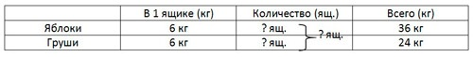  Способ 1:  1) 36 + 24 = 60 (кг) – фруктов разложили.  2) 60: 6 = 10 (ящ.)  Ответ: потребовалось 10 ящиков.  Способ 2:  1) 36: 6 = 6 (ящ.) – потребовалось под яблоки.  2) 24: 6 = 4 (ящ.) – потребовалось для груш.  3) 6 + 4 = 10 (ящ.)  Ответ: 10 ящиков потребовалось всего.  - Подчеркните рациональный способ решения задачи, простым карандашом.  - Проверьте. (8 слайд)  - Если вы правильно решили задачу двумя способами поставьте 2 балла, если вы решили задачу правильно одним способом поставьте 1 балл.  Диагностическая работа (рабочий лист)  - Лейкин решил задачу несколькими способами, проверь подходят ли способы решения к задаче, обведи два верных способа решения задачи.  - Проверим (слайд 9)  - Если вы правильно отметили оба способа решения задачи, поставьте один балл, если вы отметили только один правильный способ решения задачи, поставьте 1 балл. | Учащиеся разбирают и решают задачу по алгоритму  Заполняют таблицу  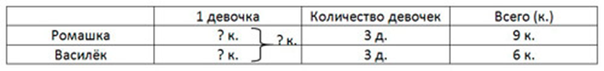  Отвечают :нет  Записывают 8 пункт алгоритма  Можно сложить количество конфет и поделить на количество девочек.  Парная работа. (применять правила совместной деятельности со сверстниками, проявлять способность договариваться)  Выполняют самостоятельно
БЛОК 3. Рефлексивно-оценочный этап. Подведение итогов, домашнее задание
Модуль 3.1. Самооценивание, рефлексия
- Посчитайте ваши баллы, которые вы набрали в течении урока, запишите в таблицу, если вы набрали 6 баллов в графу отметка поставьте 5, если вы набрали 5 или 4 балла поставьте отметку 4.
- Молодцы!
Модуль 3.2. Оценивание результатов урока. Домашнее задание
Рекомендации для учителя | Рекомендации ученика (самостоятельная работа дома):
Игра «Вставь пропущенное слово»  -Вставьте пропущенные слова в предложения.  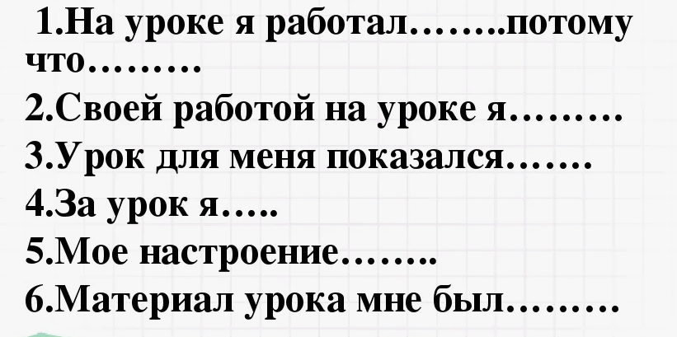 | Оценивают собственный результат учебной деятельности.

